МБОУ "Лицей №35- образовательный центр "Галактика" Дошкольное отделение Приволжского района г. Казани

Итоговое занятие ФЭМП
в подготовительной к школе группе №7 «Следопыты»

Воспитатель:
Марданова Л.Р.

Казань, 2019

Итоговое занятие по математике (подготовительная группа)
Цель: закрепление и обобщение полученных знаний.
Задачи:
• Обобщить и систематизировать знания по ФЭМП в подготовительной к школе группе.
• развивать познавательный интерес и мотивацию к учебной деятельности, посредством включения разнообразных игровых заданий, пространственное ориентирование и ориентирование во времени, а также умение объединять предметы в группу по признаку, логическое мышление;
• воспитывать активность, самостоятельность, инициативность.
Обучающие задачи:
-Формировать у детей элементарные математические представления, закреплять навыки счета от 1 до 20 в прямом и обратном порядке.
- Умение называть соседей цифр.
- Умение решать простые арифметические примеры.
- Закрепить умение рисовать по точкам, название геометрических фигур.
-
Развивающие задачи:
- Развивать пространственную ориентировку и глазомер, зрительную память, воображение;
- Способствовать формированию мыслительных процессов, развитию речи, умению аргументировать свои высказывания;
- Развивать логическое мышление.
Воспитательные задачи:
- Воспитывать самостоятельность, умение понимать учебную задачу и выполнять её самостоятельно;
- Воспитывать нравственные качества: доброжелательность, умение прийти на помощь, объективно оценивать свою работу, действовать по инструкции педагога.
- Воспитывать умение добиваться поставленных целей, самостоятельность.

Ход занятия.

-Ребята, посмотрите на гостей – улыбнитесь им. А мы продолжаем заниматься.

Круг широкий вижу я

Встали все мои друзья

Вот сейчас пойдем на право

А потом пойдем на лево

Улыбнемся, подмигнем и игру мы все начнем.
– Прошу вас всех быть внимательными, отвечать на вопросы полным ответом, не выкрикивать, не перебивать товарищей.
Предлагаю сегодня поработать и поиграть так ка мы умеем. Вы согласны? (ответ детей: да)
Звучит сигнал сирены
-Кто скажет, что означат этот сигнал? (Ответы детей)
-Правильно, это международный сигнал о помощи SOS.
-Когда подают такой сигнал?
Значит, кому – то нужна помощь?
(влетает бумажный самолет с текстом)
Добрые и приветливые жители Казани, из группы «Следопыты». Помогите нам восстановить карту нашего города. После того как у нас побывали в гостях хулиганы, от карты города остались маленькие кусочки, которые вам помогут. С уважением к вам, ваши друзья».

-Ребята, вы согласны отправиться в путешествие и помочь жителям этого города?
Разминка
- Предлагаю для начала разомнутся, проверить свои силы, готовы ли вы к трудностям.

- Счет от 0 до 20 и обратно с движениями (хлопки, прыжки и топанье ногами на каждый счет)
- Сколько пирожков в пустой тарелке? (Нисколько, она пуста).
- На одной осине выросло 3 яблока, а на другой – 2. Сколько всего яблок выросло на двух осинах? (Ни одного. Яблоки не растут на осинах).
- В вазе было 3 гвоздики и 2 василька. Сколько всего гвоздик в вазе? (3).
- Сколько пальцев у одной руки? (5)
- Сколько ушей у двух кошек? (4)
- Сколько пальцев на одной руке? (5)
- Сколько лап у двух собак? (8)
- Сколько пальцев на двух руках? (10)
- Сколько в неделе выходных дней? (2)
- Сколько рогов у трёх коров? (6)
- Сколько месяцев в году? (12).
- Сколько дней в неделе? (7)
- 1+2
- 3+5
- 5-3
- Из-за куста торчат 4 заячьих уха. Сколько зайцев спряталось за кустом? (2 зайца)
- у какой фигуры нет углов? (круга и овала)
- у какой фигуры 3 угла, 3 стороны? (треугольника)
- у какой фигуры все стороны равны? (квадрата)

- Теперь вы готовы к любым задачам. Тогда отправляемся, но на чём мы туда попадем?
-А чтобы узнать, на чем мы отправимся, выполним графический диктант Задание 1:
3 вправо, 1 вверх, 1 вправо, 1 вниз,1 вправо, 3 вниз, 8 вправо, 1 вниз, 1 вправо, 2 вниз, 2 вправо, 2 вниз, 1 вправо, 1 вверх, 2 влево, 2 вверх, 2 влево, 6 вниз, 1 влево, 3 вверх, 1 влево, 1 вверх, 1 влево, 1 вверх, 6 влево, 5 вниз, 1 влево, 5 вверх, 2 влево, 2 вниз, 1 влево, 3 вверх, 3 вправо, 4 вверх, 3 влево, 1 вверх.

- Что у вас получилось? (конь)
- представим, как мы отправляемся путешествовать на нашем коне.
Пальчиковое упражнение
- предлагаю посмотреть на нашу группу внимательно, должна быть подсказка рядом с игрушкой или картинкой обозначающую коня или лошадь.

Задание 2 ( в папке лежат задания)
-Ребята, здесь ужасный беспорядок, что требуется много времени, чтобы все привести в порядок, думаю вы без труда справитесь.
1. Назовите соседей числа 3, 5, 7, 9.
2. Назови число, живущее между числами 5 и 7 ,4 и 6, 9 и 7, 5 и 3.
3. Какое число * больше 3 меньше 5, * больше 7 меньше 9, * меньше 5 больше 3.
4. Назовите предыдущее число чисел 3 ,6, 8.
5. Назовите последующее число чисел 2, 5, 9.
(на последнем задание на обороте подсказка что делать дальше, и часть карты)

Задание 3
Назовите математические знаки ( +, -, =, >, <).
Скажите какое действие они обозначают
Сравни количество предметов (используем знаки >, < или =.
(подсказка что делать дальше)
Задание 4
Повтори рисунок

Физминутка «Весёлая разминка»
• Раз — подняться, потянуться.
• Два — согнуться, разогнуться.
• Три — В ладоши три хлопка,
• Головою три кивка.
• На четыре — руки шире.
• Пять — руками помахать,
• Ну и дальше продолжать!
• Шесть — пониже нам присесть,
• Семь — плечами потрясти,
• Ну а 8 потянись,
• Скажем 9 — покружись.
• Ну а 10 поклонись!

Задание 5
Внимательно посмотрите на картинки. нам надо найти 10 отличий. Будьте внимательными к деталям. Кто догадался, отмечаем, затем проверим все ли нашли отличия, называем отличия.
- порядок и нам надо двигаться дальше (на обороте картины подсказка что делать дальше и кусок карты)
Задание 6

Реши арифметические примеры

Задание 7
Разгадай ребус
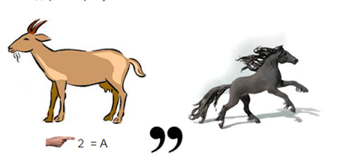Казань
Болгары

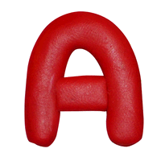 Елабуга

Задание 8
Шифр (молодец)

1 | О
2 | Е
3 | М
4 | Ц
5 | Л
6 | Д
3 | 1 | 5 | 1 | 6 | 2 | 4

А теперь нам нужно возвращаться обратно. Закрываем глаза и отправляемся в путь.
Воспитатель: Ребята, какие задания мы с вами выполняли?
Со всеми заданиями вам удалось справиться?
Какие задания были трудные?

Ребята, благодаря знаниям, полученным в детском саду, нам легко было путешествовать. Не зря в народе говорят:
«Кто знаниями обладает, тот всюду побеждает»

За помощь наши друзья в качестве награды прислала вам медали.

Раздаточный материал

Реши примеры

Разгадай ребус

Шифр

1 | О
2 | Е
3 | М
4 | Ц
5 | Л
6 | Д
3 | 1 | 5 | 1 | 6 | 2 | 4

Расставь правильно знаки >, < , =

Нарисуй такую же картинку и раскрась

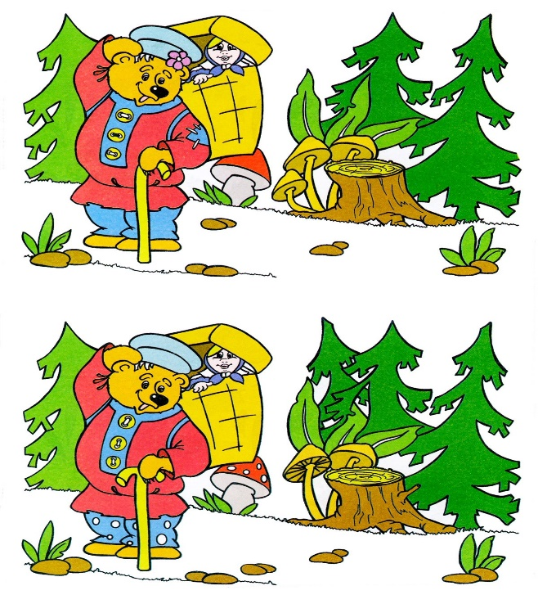
Найди 10 отличий

